房地产动态
  半 月 刊
  2018年3月10日
国家信息中心 国信房地产信息网(www.crei.cn) 主办 | 未经许可不得它用

○ 房地产调控再定调：抑制投机与长效机制并进 稳妥推进房地产税立法
○ 国土资源部、财政部关于进一步做好中央支持土地整治重大工程有关工作的通知
○ 楼市分化明显 “返乡置业潮”热袭
○ 京津冀三地楼市同步降温 二手住宅降温明显
○ 租购并举双轨制住房供应体系渐成型
○ 多地银行上调首套房贷款利率 北京最高为“基准上浮30%”
○ 金融与房地产要枝叶相持
○ 财政部：会按照中国国情合理设立房地产税制度

2018.05

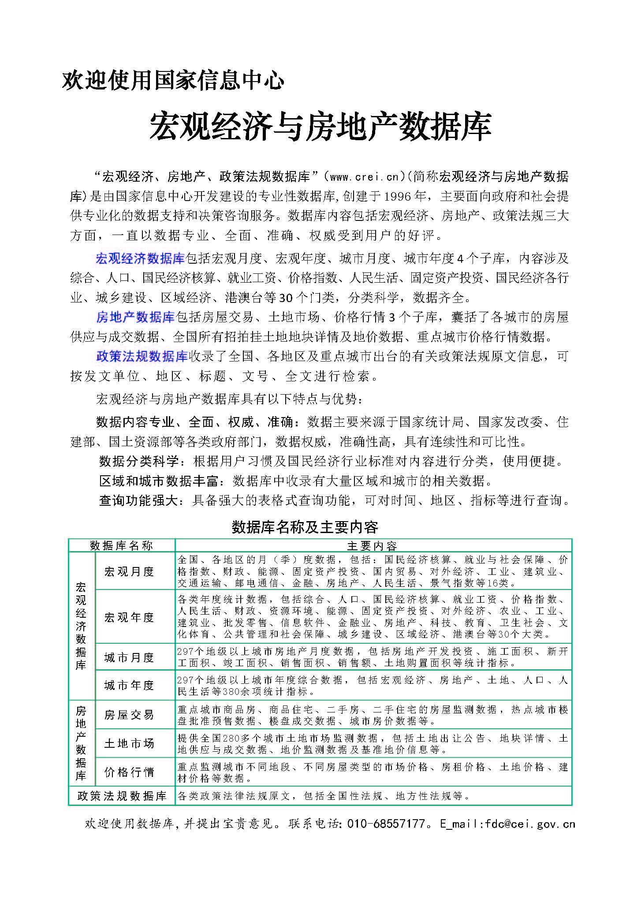

目 录

大势点评
房地产调控再定调：抑制投机与长效机制并进 稳妥推进房地产税立法

政策动向
国土资源部、财政部关于进一步做好中央支持土地整治重大工程有关工作的通知
国家土地总督察办公室关于印发《2018年国家土地督察工作要点》的通知

市场走势
楼市分化明显 “返乡置业潮”热袭
京津冀三地楼市同步降温 二手住宅降温明显
探温南京楼市：量价齐稳中亦存冷热分化 买房人“淡定”
三四线楼市价量飙涨 房企加大力度拿地

业界论坛
全国政协委员莫天全：加强房地产交易管理 加大房地产市场秩序整顿力度
租购并举双轨制住房供应体系渐成型
孙宏斌：房地产绝对不存在大幅上涨或下跌的可能性

地产金融
多地银行上调首套房贷款利率 北京最高为“基准上浮30%”
李宇嘉：“房地产金融宏观审慎”怎样才能降低风险积累
金融与房地产要枝叶相持

土地市场
前两月50城市土地收入近6000亿元

营销管理
2018年前两月龙头房企销售业绩普遍实现正增长

海外之窗
多国楼市加码限制外国买家
希腊房价如何走出7年下跌开始全面增长？

要闻简报
财政部：会按照中国国情合理设立房地产税制度
农业部回应“三农”热点 土地承包坚持大稳定小调整
北京市发布236个棚改项目

大势点评

房地产调控再定调：
抑制投机与长效机制并进 稳妥推进房地产税立法
“坚持房子是用来住的、不是用来炒的定位，落实地方主体责任，继续实行差别化调控，建立健全长效机制，促进房地产市场平稳健康发展。”3月5日上午，十三届全国人大一次会议在人民大会堂开幕，国务院总理李克强作政府工作报告，并对房地产政策如此定调。
在去年10月被写入十九大报告后，“房住不炒”又写入政府工作报告。分析人士认为，这一做法顺理成章，也说明抑制投机仍将是房地产调控政策的重要方向。
与此同时，长效机制和住房制度的构建也被提及，与之相关的租赁市场、房地产税立法再度明确，成为另一项重要关注点。
短期政策不会松动
今年1月，在国家统计局单列的15个热点城市中，已有11个城市的新建商品住宅（不含保障房）价格跌至去年同期以下。
这一成果的取得，有赖于2016年以来的一系列调控政策。在一线城市的带动下，以限购、限贷、限价、限售、限商等“五限”为代表的调控政策向中西部区域和二三线城市蔓延，这种以抑制投机、稳定市场为导向的政策，使热点城市的房地产市场明显降温。
因此，“房住不炒”写入今年政府工作报告，被认为是政策的延续。“房住不炒”最早在2016年年末的中央经济工作会议上提出，此后监管层又在多个场合提及。虽然2017年的政府工作报告中未予提及，但也提出了“坚持住房的居住属性”的说法。
多数机构分析认为，对于热点城市，今年房地产调控政策不会有实质性松动。部分城市会推出放宽落户、购房补贴等人才政策，但对房地产市场的影响不会太大。
实际上，“房住不炒”对市场的影响力难以估量。由于“房住不炒”还在去年10月被写入十九大报告，因此未来五年楼市政策都很难有松动。北京某房企人士向21世纪经济报道表示，这甚至会影响购房者的价值观，从观念上回归房屋的居住属性。
三四线城市的去库存，则有赖于棚户区改造。过去几年来，大规模棚户区改造使得三四线城市的库存大量消化，如今全国整体库存规模已降至2014年年末的水平。但货币化安置的做法，也被认为在一定程度上推涨了房价。
今年的政府工作报告提出，“启动新的三年棚改攻坚计划，今年开工580万套。”亚豪机构市场推广总监郭毅指出，过去三年，棚改开工量分别为580万套、606万套……

